СТУДЕНТСЬКИЙ ПАРЛАМЕНТ
ТАВРІЙСЬКОГО НАЦІОНАЛЬНОГО
УНІВЕРСИТЕТУ
імені В. І. ВЕРНАДСЬКОГО
V.I.VERNADSKY TAURIDA NATIONAL UNIVERSITY

м. Київ, вул. Івана Кудрі, 33. Тел. +380 63 621 37 41.

Розподіл додаткових балів студентів МУМГ
№ | ПІБ | Група | Кількість балів
1 | Олійник І.М. | ТЕ-31 | 0
2 | Ляхута В. В. | АІ-31 | 1
3 | Єрмак К.І. | АІ-21 | 1
4 | Таргонський О.С. | ТЕ-21 | 2
5 | Волківська В.О. | ДіД-31 | 2
6 | Толмачева В.Ю. | ІБАС-11 | 3
7 | Панциру А.Г. | ТЕ-11 | 3
8 | Безуглий О. М. | АІ-11 | 3
9 | Потапенко А. О. | АІ-31 | 4
10 | Лазаренко А.В. | Дід-31 | 5
11 | Савчук Н.А. | АІ-11 | 7
12 | Шпак К.Ю. | АІ-21 | 8
13 | Ластівка Н.В. | Дід-31 | 10
14 | Щедрікова О.О. | АІ-31 | 10
15 | Сокол Б. |  | 5

Голова студентського
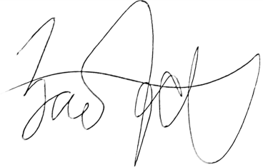
самоврядування ТНУ Ф. С. Заболотський

